（取説/yahoo：Yahoo!フォトで写真を送る方法：H17.05.08）

デジカメで写した写真を友人等に送る場合、電子メールに添付する方法では大きいサイズの写真を送ることはできません。ここでは、検索サイト「Yahoo」にある「Yahoo！フォト」の機能を使って大きいサイズの写真やアルバムをインターネット上で共有したり、特定の写真を特定の人に送る方法を紹介します。

１．Yahoo！フォトへのログイン
Yahoo!フォトを利用するには、Yahoo! JAPAN IDが必要になります。Yahoo! JAPAN IDをお持ちでない方は、「Yahoo! JAPAN IDを登録」をクリックして登録を行ってください。
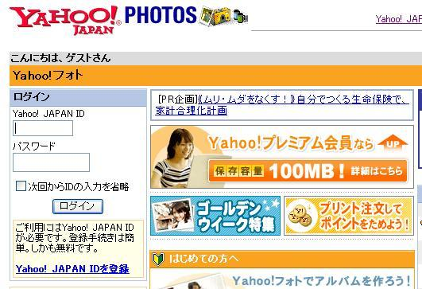
(1)Yahoo!を立ちあげ「フォト」を選択する。
①
②
(2)「こんにちはゲストさん」画面が出るので、既にYahoo! JAPAN IDを持っている場合は、Yahoo! JAPAN にログイン ①でYahoo! JAPAN IDとパスワードを入れて、「ログイン」ボタンをクリックしログインする。
(3）Yahoo! JAPAN IDを持っていない場合は、「Yahoo! JAPAN IDを登録」②をクリックすると、「Yahoo! JAPAN 登録」画面が出るので、自分のYahoo! JAPAN IDやパスワードをいれ、続いて、「お客様情報」等を画面の指示にしたがって必要事項を入力して登録し、ログインする。
(4)ログインした後、Yahooフォトの画面に戻ると、「こんにちは、●●さん」と●●のところに、自分が登録したYahoo! JAPAN IDが表示されているので、登録できたことを確認できる。
２．新しいアルバムの作成
まず、見せたい写真を入れるアルバムを作成する。
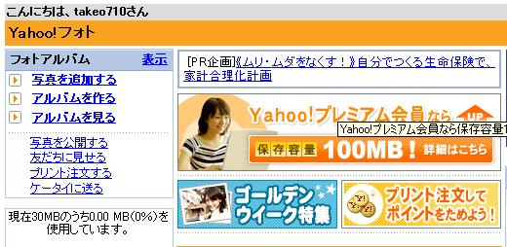
(1)ログインすると、Yahoo！フォトのメイン画面がでるので、「アルバムを作る」③をクリックする。
③

(2)「フォトアルバムを作成」画面がでるので、まず、アルバム名（例示：ＩＴ－ふたば会）④をいれる。
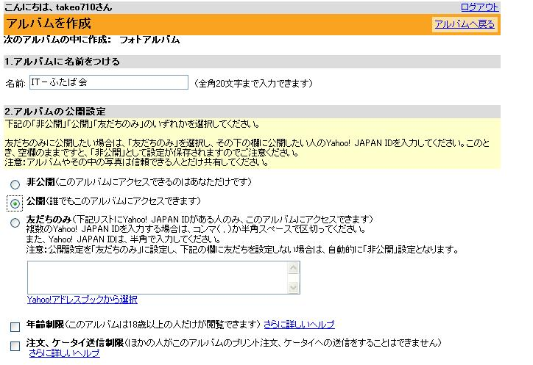
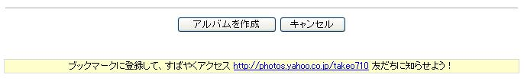
④
⑤
⑥

(3)次に、掲載する写真を、非公開とするか、公開するか、特定の友達にのみ見せるかの選択をおこない、「アルバムを作成」ボタン ⑥ をクリックする。（例示：「公開」⑤）
特定の友達に見せたい場合は、「友だちのみ」を選択し、下の枠の中にその友達のYahoo！Japan IDを入力する。
(4)フォトアルバムの中に新しいアルバム（例示：ＩＴ－ふたば会 ⑦）ができる。
「こんにちは、●●さん」の右側に「このアルバムは公開されています」と表示されている。
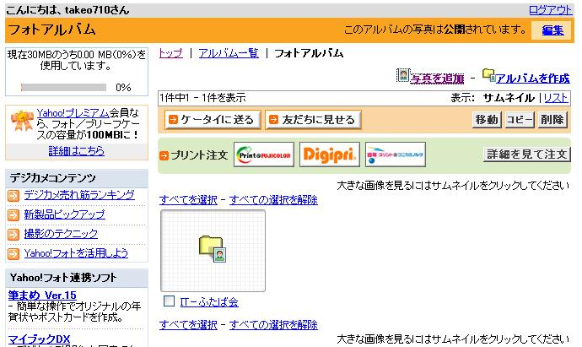
⑦

３．新しく作成したアルバムに写真を入れる
(1)新しく作成したアルバム名（例示：IT-ふたば会 ⑦）をクリックすると、「このアルバムには現在、何も入っていません。」⑧と表示された画面がでるので、右上の「写真の追加」⑨をクリックして、「写真の追加」画面をだす。
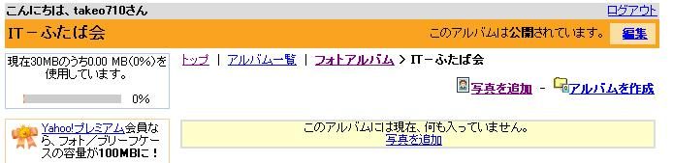
⑧
⑨

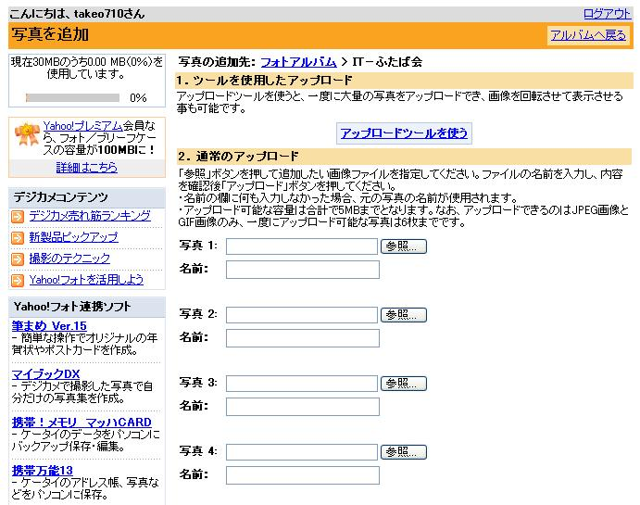
⑩
⑬

(２)写真を入れる方法は、一度に大量の写真をアップロードできる「ツールを使用したアップロード」を使う方法と、６枚以下の写真を一度にアップロードする「通常のアップロード」の2種類がある。
(３)「通常のアップロード」の使用法
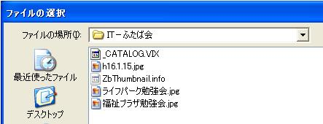
ⅰ．「通常のアップロード」項目の下にある「写真１」～「写真６」(例示は「写真１」）までの枠の右にある「参照」をクリックすると、自分のパソコンの「ファイルの選択」画面がでるので、ファイルの場所（例示：IT-ふたば会）を指定し、掲載したい写真（例示：ライフパーク勉強会）を選択⑪して、「開く」で、「写真１」欄に掲載写真のアドレスがはいる⑫。
⑪
ⅱ．「名前」欄に、写真のタイトルを
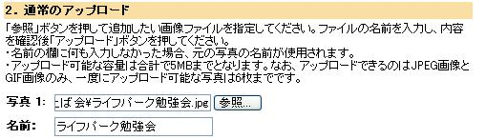
を入れ、「アップロード」ボタンを
⑫
クリックすると、写真がアップロー
ドされる。

(４)「ツールを使用したアップロード」の使用法
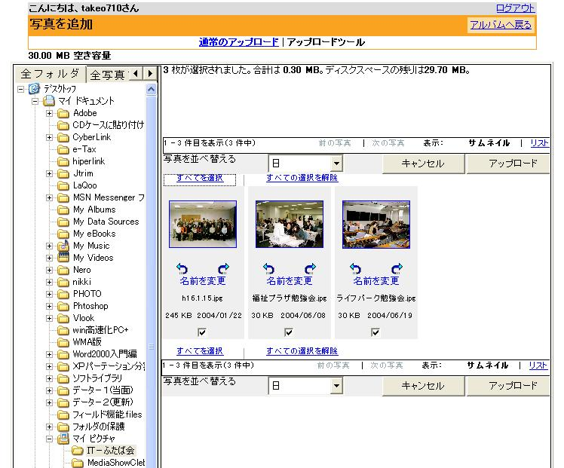
ⅰ．「アップロードツールを使う」⑬をクリックすると、左サイドにエクスプロラー欄のついた「写真を追加」画面がでる。
⑮
⑭

ⅱ．アップロードしたいフォルダ（例：「ＩＴ－ふたば会」⑭）を選択すると、右サイドにフォルダに入っている写真が表示されるので、 アップロードしたい写真にチェックを入れて、右上の「アップロード」ボタン ⑮ をクリックすると、選択した写真が一括してアップロードされる。（フォルダにあるすべての写真をアップロードする場合は、「すべてを選択」をクリックで、すべての写真にチェックが入る。）
ⅲ．「アップロードが完了しました。」画面がでるので、「いいえ」をクリックすると、アップロードされた状態を縮小サイズ写真（サムネイル）で見ることができる。
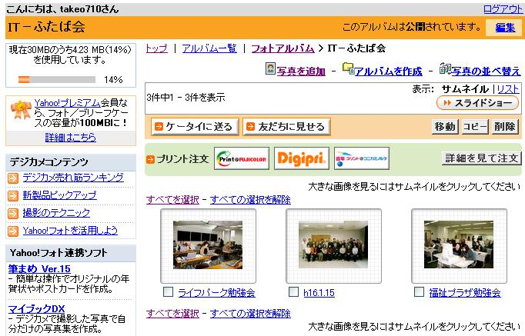
⑰

注）「ツールを使用したアップロード」では、写真の名前は元のファイルについている名前が自動的に付けられる。
(5)サムネイル写真の上でクリックすると、拡大写真を表示することができる。また、元の写真が大きい場合は、「オリジナルサイズ」ボタンが表示され、これをクリックすることで、さらに大きい画像を見ることができる。
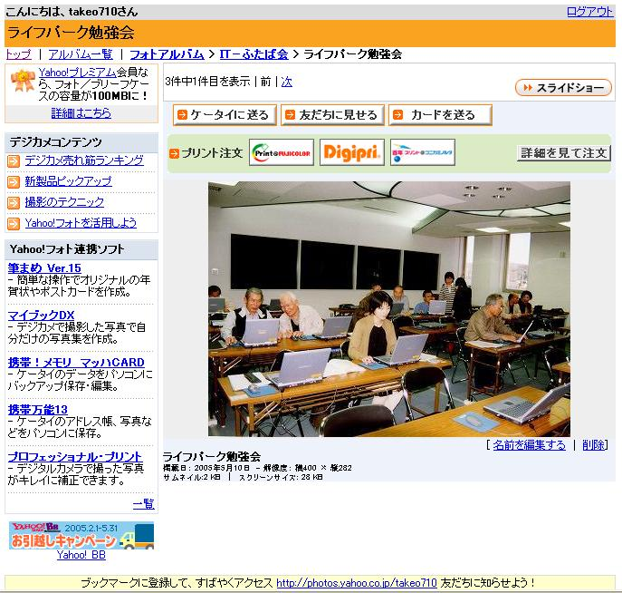
⑯

４．アルバムを共有する
アルバムを親しい仲間や家族で共有したい場合は、２－(2)のアルバムを作成する際に「公開」に設定し、自分のアルバムのＵＲＬ ⑯ を、メール等で知らせる。URLを知った人は、このアドレスにアクセスすることによってアルバムを見ることができる。
注）自分のアルバムのURL ＝ http://photos.yahoo.co.jp/自分のYahoo！Japan ID

５．アルバムの写真を友人に送る
(1)少数枚の写真を特定の友人におくるには、アルバムの中の写真の下にある□にチェックをいれ、「友だちに見せる」ボタン（前ページ⑰）をクリックすると、「友だちに見せる」画面がでるので、相手のアドレスを入力し、必要に応じてメッセージを入れて「メールの送信」ボタンをクリックする。
(2)多量の写真を特定の友人に送るには、２－(2)のアルバムを作成する際に「友だちのみ」にチェックを入れ、友達のYahoo！Japan IDを下の欄に記入して、アップロードした上で、アルバムのＵＲＬ ⑯ を、メール等で知らせる。
アルバムのURLを知った友達は、指定された自分のYahoo！Japan IDで、ログインした後、このアドレスにアクセスすることによってアルバムを見ることができるので、それらの写真を自分のパソコンにダウンロードすることによって、写真を受け取ることができる。

